## Учреждение образования

## Белорусский государственный технологический университет

Кафедра полиграфического оборудования и

системы обработки информации

**ОТЧЕТ ПО ЛАБОРАТОРНОЙ РАБОТА № 4**

Тема

«Применение стандартов кодирования

графической информации»

по дисциплине «Стандартизация и сертификация

информационных систем и технологий»

Выполнил студент

ФИТ 4 курс 7 группа Бобрович Г.С.

Проверил

кандидат технических наук

Сулим П.Е.

Отчет по лабораторной работе

защищен с отметкой баллов

Минск 2024

***Цель* *работы*:**

Изучение содержания стандартов для следующих форматов файлов.

Оформите стандарты в таблицу *Excel*:

* Формат *JPEG*. Стандарт *JPEG*.
* Формат *PNG*. Стандарт PNG.
* Формат *GIF*. Стандарт *GIF*.
* Ознакомьтесь с алгоритмами (технологиями) сжатия указанных форматов.

Приведите примеры реализации процессов сжатия различной графической (изобразительной) информации в указанных форматах.

[JPEG](https://ru.wikipedia.org/wiki/JPEG)

1. Преобразование изображения в YCbCr - разделение изображения на компоненты яркости (Y) и цветности (Cb и Cr).

2. Разделение каждого канала на блоки размером 8x8 пикселей.

3. Применение дискретного косинусного преобразования (DCT) к каждому блоку.

4. Квантование каждого блока - процесс, при котором некоторые из коэффициентов DCT округляются до ближайшего целого числа.

5. Кодирование полученных коэффициентов с помощью кодирования Хаффмана.

[PNG](https://ru.wikipedia.org/wiki/PNG)

1. Преобразование изображения в серию байтов с использованием фильтрации, которая предсказывает значение каждого пикселя на основе значений соседних пикселей.

2. Применение алгоритма DEFLATE к полученной серии байтов. DEFLATE — это комбинация алгоритма LZ77 и кодирования Хаффмана.

[GIF](https://ru.wikipedia.org/wiki/GIF)

1. Преобразование изображения в индексированный цвет, где каждый пиксель ссылается на цвет в палитре из не более чем 256 цветов.

2. Применение алгоритма LZW к индексированному изображению. LZW — это алгоритм сжатия без потерь, который заменяет повторяющиеся последовательности байтов на короткие ссылки на словарь.

Отметьте достоинства и недостатки форматов и их алгоритмов сжатия

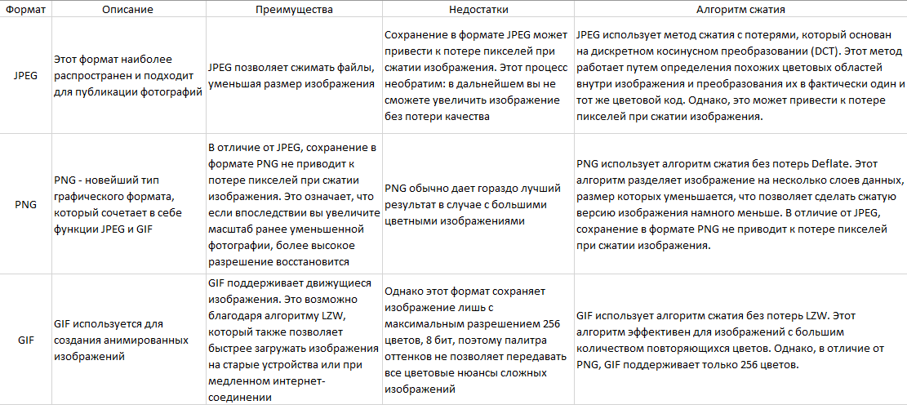

Сравнение одного и того же изображения в разных форматах

JPEG: формат поддерживает 24 бита на пиксель, по 8 для зелёного, синего и красного, что делает этот формат «truecolor», который может отображать более 16 000 000 цветов.

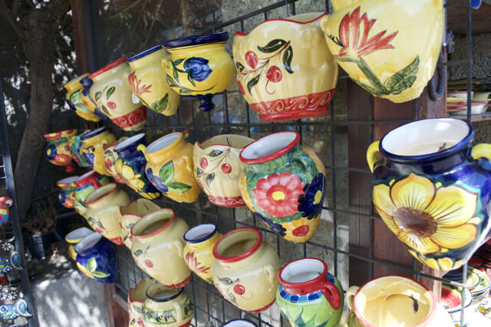

Рисунок 1 – изображение в формате JPEG

PNG: фотография PNG выглядит не лучше, чем высококачественный JPEG, хотя важно помнить, что сжатие без потерь будет поддерживать качество фотографии при многократном повторном сжатии. Кроме того, если важна прозрачность, PNG — верное решение.

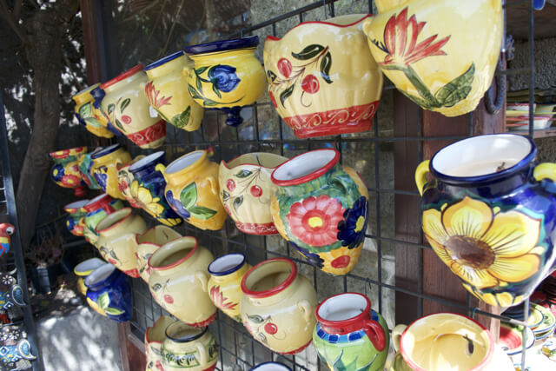

Рисунок 2 – изображение в формате PNG

GIF: размер относительно невелик, но отсутствие глубины цвета ухудшает качество изображения (это особенно заметно при переходах между светлым и тёмным, например, внутри края синего горшка с жёлтым цветком на правой стороне фото).

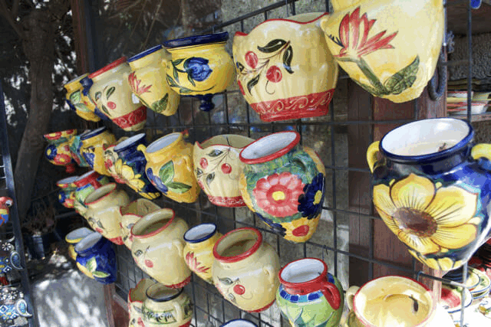

Рисунок 3 – изображение в формате GIF

Приведите выводы по содержанию работы.

Вывод: были изучены стандарты для файлов формата JPEG, PNG, GIF. Также были разобраны алгоритмы сжатия изученных форматов.